## Webpack

* 在 webpack 配置中定义 loader 时，要定义在 module.rules 中，而不是 rules
* 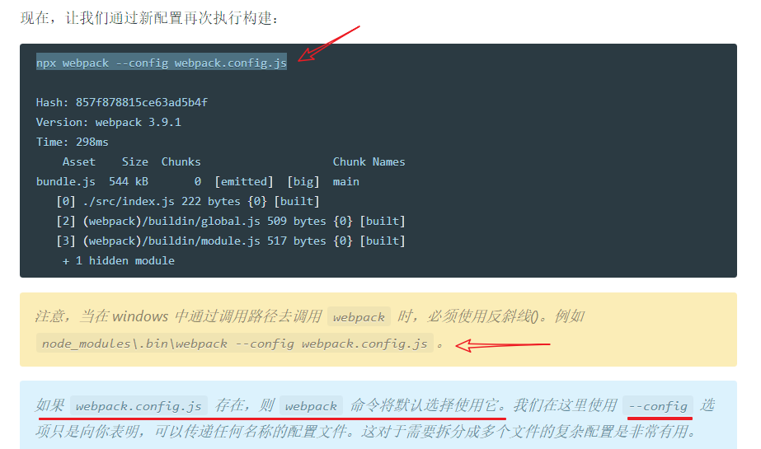
* 通过向 npm run build 命令和你的参数之间添加两个中横线，可以将自定义参数传递给 webpack，例如：npm run build -- --colors。
* 热加载：

1. webpack's Watch Mode —— 保存后立即重新编译，不刷新browser
2. webpack-dev-server —— 刷新browser（为你提供了一个简单的 web 服务器-DevServer，并且能够实时重新加载(live reloading)）
3. webpack-dev-middleware ——

* 各种sourceMap对比：https://doc.webpack-china.org/configuration/devtool
* 删除未引用代码(dead code)的压缩工具(minifier) -**[Uglify](https://doc.webpack-china.org/plugins/uglifyjs-webpack-plugin)**[JSPlugin](https://doc.webpack-china.org/plugins/uglifyjs-webpack-plugin)：此工具可以在config中配置，也可以命令行参数中设置--optimize-minimize
* 有Tree shake功能的还有：[BabelMinifyWebpackPlugin](https://github.com/webpack-contrib/babel-minify-webpack-plugin)、[ClosureCompilerPlugin](https://github.com/roman01la/webpack-closure-compiler)
* ExtractTextWebpackPlugin没有热替换（HMR），所以prod环境使用比较好
* webpack -p 表示production环境
* 社区代码分离插件：[ExtractTextPlugin](https://doc.webpack-china.org/plugins/extract-text-webpack-plugin)、[bundle-loader](https://doc.webpack-china.org/loaders/bundle-loader)、[promise-loader](https://github.com/gaearon/promise-loader)
* Webpack4中webpack.optimize.CommonsChunkPlugin被移除；https://blog.csdn.net/songluyi/article/details/79419118
* 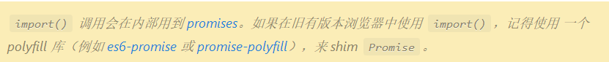
* Vue自己实现的懒加载方式：https://alexjoverm.github.io/2017/07/16/Lazy-load-in-Vue-using-Webpack-s-code-splitting/

疑问：

1. 一组链式的 loader 将按照相反的顺序执行？（https://doc.webpack-china.org/concepts/loaders/）